RELATO DE EXPERIÊNCIA

Entre a biofísica e o magnetismo: o enigma do ferro fluido

Joseane da Silva Rodrigues

Letícia Guimarães Maciel

Lucas de Oliveira Castelo

Pollyane Baima Elisiário

Thalyta Coelho Tupinambá de Araújo Silva

Luciana Batista da Silva

Isabelle Bezerra Cordeiro  
  
Relato de experiência proveniente da III Mostra Científica de Biofísica do projeto de Extensão PACE “Oficinas experimentais de Biofísica para o Ensino Médio e Fundamental”

|  |  |
| --- | --- |
| **NOME DA ESCOLA:**  **Colégio Militar da Polícia Militar II – CMPM 2** | |
| **ANO ESCOLAR:** Ensino Médio e Ensino Fundamental 2 | **N° DE DISCENTES:** 800 |
| **CARACTERÍSTICAS DOS ALUNOS:** Trata-se de uma Mostra Científica de Biofísica, em que estudantes do Ensino Médio (1º ao 3º ano) visitaram a bancada científica do PACE- Mistérios da Biofísica | |
| **DISCIPLINAS:** Física e Biologia | |
| **HABILIDADES BNCC/RCA:** Ciências da Natureza e suas Tecnologias. | |
| **Objetivos:**   * Compreender os conceitos básicos de magnetismo * Compreender o funcionamento do ferro fluido e sua relação com o tema de magnetismo * Oportunizar uma experiência didática e motivar o interesse dos alunos pela temática do magnetismo. * Relacionar o experimento do ferro fluido com aplicações biomédicas. | |
| **Sequência Didática:**   1. Inicialmente explicar as bases do magnetismo, já que os alunos eram de ensino fundamental 2 (6° ao 9°) – 5min 2. Funcionamento de um imã- 3min 3. O que é um campo magnético- 3min 4. Teórica relacionada ao ferro fluido- 3min 5. Prática do experimento e explicar o funcionamento do ferro fluido- 6min 6. Aplicação do magnetismo na medicina (exemplos)- 2min | |
| **INSTRUMENTO AVALIATIVO:**  Diagnóstica – perguntas sobre o tema realizadas ao longo da explicação | |
| **Recursos Necessários:** Banner, Imãs, Ferro fluido, Placa de Petri | |

Neste relato consta a experiência da apresentação de graduandos do curso de medicina da Universidade Federal do Amazonas, por meio do projeto (PACE), para alunos de variadas séries do Colégio Militar da Polícia Militar II (6º ano do Ensino Fundamental ao 3º ano do Ensino Médio), na terceira Mostra Científica de Biofísica, sobre o ferrofluido e seu uso na medicina, além da demonstração prática de suas características magnéticas, assimilando conceitos apresentados previamente.

O experimento foi realizado com intuito de analisar o ferrofluido, um fluido que apresenta propriedades de magnetização, na presença de um campo magnético, isto é, essa substância é formada por pedaços muito pequenos de óxido de ferro (nanopartículas com cerca de 10 nanômetros de largura) com óleo e geralmente algum tipo de surfactante e então, ao aproxima-la a um imã, aqueles pedaços de óxidos de ferro se organizam e formam pontas e se direcionam ao campo magnético formando o aspecto de porco-espinho, é válido ressaltar que as nanopartículas ferromagnéticas são revestidas com tensoativos para impedir sua aglomeração. Nesse sentido, ao se aproximar uma bússola, a sua direção coincide com as pontas que o ferrofluido está apontando, ou seja, essas são as linhas do campo magnético.

Na área interna do CMPM 2, os discentes de medicina apresentaram sobre o magnetismo para os alunos do colégio. Nesse sentido, foi demonstrado um experimento com ferrofluido para os estudantes tanto do ensino médio como do fundamental. Para os alunos do ensino médio, foi explicado mais detalhadamente a física por trás do experimento, falando sobre os campos magnéticos e os vetores, já para os alunos do fundamental, que ainda não tiveram aulas sobre o assunto, foi demonstrado de forma mais leve e didática o experimento, explicando as leis de atração e repulsão dos metais. As apresentações ocorreram de forma divertida e lúdica, nas quais os alunos puderam fazer questionamentos, como “se eu tocar nessas pontas elas espetam?”, pedir para movimentar o ímã e ver as nanopartículas de ferro se atraindo ou até mesmo comentar que parecia com personagem de ficção científica (o *Venom*). Assim, ao disponibilizar um experimento que atraía a atenção dos alunos, notou-se a maior interação e interesse por parte deles, colaborando no processo de aprendizado.

O experimento do ferrofluido desempenhou um papel importante na forma prática de abordar o tema do magnetismo e sua atuação na área médica. Por meio desse experimento, foi possível que alunos do ensino médio e fundamental pudessem explorar, mas também entender como um fluido contendo nanopartículas de ferro age na presença do campo magnético, ou seja, o processo de magnetização. Dessa forma, compreender o magnetismo permitiu analisar, de maneira lúdica e didática para os alunos, a relevância desse tema na medicina, como por exemplo Ressonância Magnética e para detecção de câncer nos pacientes. Portanto, o experimento realizado na escola foi enriquecedor, uma vez que possibilitou informar para os estudantes sobre o magnetismo, assim como os benefícios que podem melhorar a qualidade de vida das pessoas na busca de uma avaliação médica.

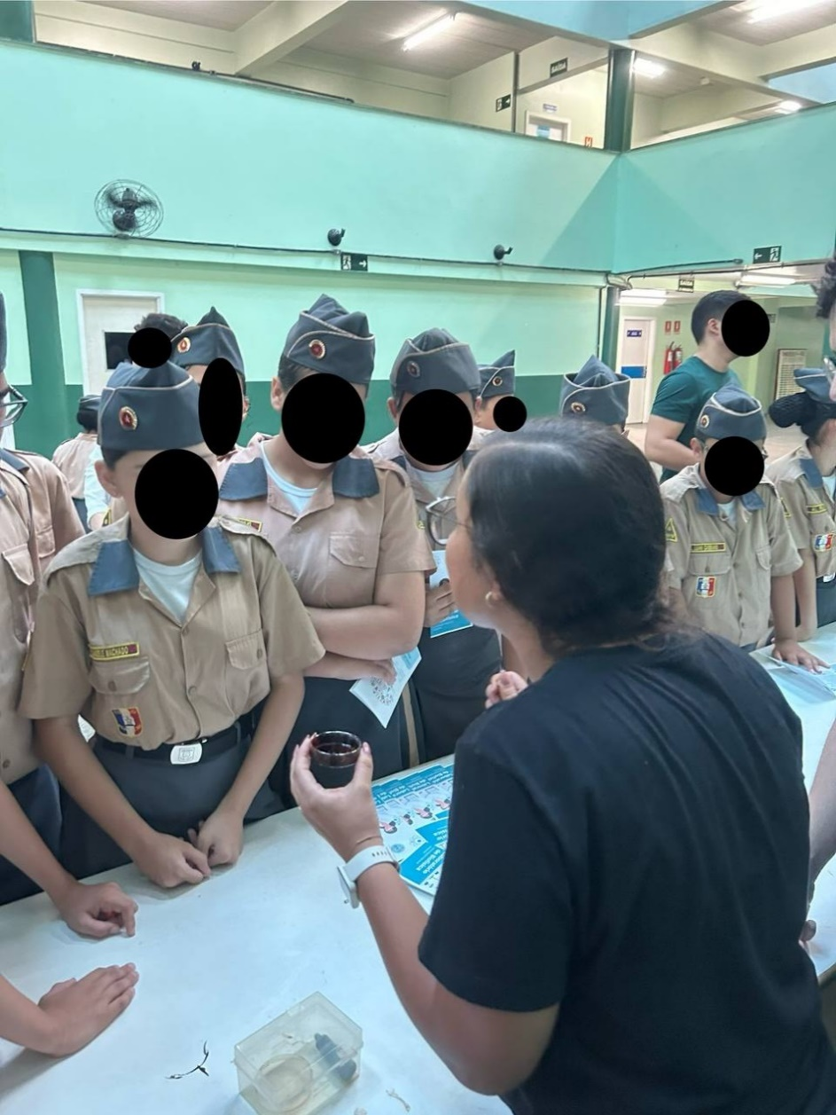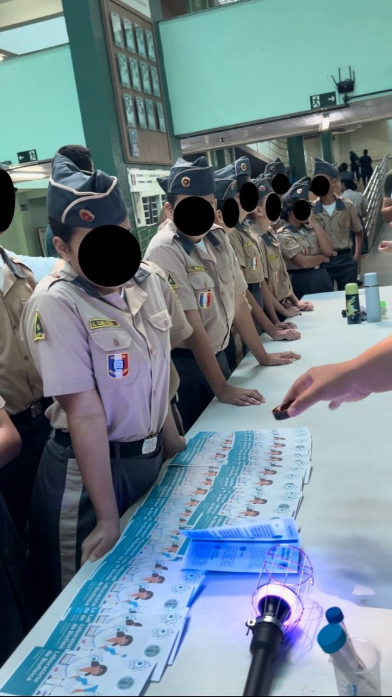

Figura 1- Funcionamento do Ferro Fluido Fonte: Elaborada pelos autores

Figura 2- Ferro fluido Fonte: Elaborada pelos autores

Figura 3-Explicação Teórica sobre o magnetismo Fonte: Elaborada pelos autores

Figura 4- Alunos observando o ferro fluido Fonte: Elaborada pelos autores